|  |
| --- |
| Администрация городского округа города Кулебаки Нижегородской области Муниципальное бюджетное дошкольное образовательное учреждение детский сад №22 «Тополек»  Тема проекта  «Давайте поиграем»  Участники проекта  Дети разновозрастной группы  с 4 - 7 лет «Почемучки»  Руководитель проекта  воспитатель Рыбалко Н.А.  2017-18гг. |

Проект «Давайте поиграем»

1. Актуальность.

«Каков ребёнок в игре, таков во многом он будет в работе, когда вырастет» , - так говорил советский педагог и писатель А.С. Макаренко

Дошкольный возраст является самым благодатным для развития физических качеств человека. Основным видом деятельности дошкольника является игра. Играя в подвижные игры, дети овладевают разнообразными движениями, в первую очередь основными их видами: бегом, ходьбой, прыжками, метанием, лазанием без которых нельзя активно заниматься спортом. Подвижные игры являются не только незаменимым средством укрепления физического здоровья ребенка, но и его социального и психического здоровья тоже.

Актуальность данной темы является взаимодействие педагогов дошкольного учреждения с родителями.

2. Цель: Формировать у детей заинтересованность и умение играть в различные игры.

3. Задачи:

* Расширить знания детей о разнообразии игр и их значении для здоровья человека.
* Поддерживать познавательный интерес и уверенность в себе.
* Научить детей играть в игры, соблюдая правила и ход игры, развивая у них интерес и активное участие.

4. Тип проекта:

- по количеству участников: целевая группа;

- по направленности: познавательно-оздоровительный;

- по продолжительности: краткосрочный (с 9.01.18г. по 28.02.18г.)

5. Этапы реализации проекта

1 этап – Подготовительный – Обеспечить условия для успешной реализации проекта.

2 этап – Основной – Работа по реализации проекта.

3 этап – Заключительный – Родительское собрание «Подвижные игры в семье».

6. Перспективный план работы над проектом.

|  |  |  |  |  |
| --- | --- | --- | --- | --- |
| Сроки | Мероприятия | Цель мероприятия | Форма и место проведения | ответственные |
| 1.02.18г. | Знакомство детей с подвижными играми | Познакомить детей с подвижными играми; формировать интерес к совместной деятельности. | Группа детей старшего возраста | Воспитатели, дети |
| 8.02.18г. | Физкультурно-развлекательное мероприятие на свежем воздухе «Зимние забавы» | Закрепить знания детей о характерных признаках зимы; научить активности в общем веселье; развивать координацию движений, меткость, глазомер. | Физкультурно-оздоровительное мероприятие с использованием народных игр.  Участок детей старшей группы | Воспитатели, дети |
| 15.02.18г. | Масленичная неделя. | Знакомить с русским народным праздником Масленица, ее значением, символами, традициями. Развивать ловкость, быстроту, координацию движений, умение действовать в команде. | Гремячевский ДК | Воспитатели, дети, работники ДК |
| 22.02.18г. | Физкультурно-развлекательное мероприятие посвященное 23 февралю | Сохранять и поддерживать здоровье детей; развивать точные двигательные навыки (ходьба, прыжки, метание) | Спортивно-развлекательное мероприятие.  Группа детей старшего возраста | Воспитатели, дети |
| 27.02.18г. | Родительское собрание | Активизация работы с родителями по повышению их компетентности и участию в деятельности по развитию движений детей посредством подвижных игр. | Группа детей старшего возраста | Воспитатели, родители |

7. Взаимодействия: С детьми и воспитателями разновозрастной группы с 1 до 3 лет «Колобок», с Гремячевским ДК, с родителями.

8. Оборудование: спортивный инвентарь, детская литература, магнитофон, медиа-проигрыватель, компьютер, книги, изобразительные материалы.

9. Ожидаемые результаты:

- активная помощь родителей в организации работы с подвижными играми;

- пополнение физкультурного уголка оборудованием для проведения подвижных игр;

- овладение навыками самостоятельной организации подвижных игр.

10. Результат:

Детьми активно используют подвижные игры с речевым сопровождением. Овладели навыками самостоятельной организации подвижных игр. Повысилась активность родителей и детей на физкультурно - оздоровительных мероприятиях. Дети используют атрибуты, пособий для подвижных игр в самостоятельной деятельности.

Выводы. Особых трудностей и проблем в ходе реализации проекта не было. Единственно, что у детей 5-6 лет еще недостаточно богат двигательный опыт, поэтому придумывать действия с атрибутами для них иногда было затруднительным. Отношение к проекту положительное, такая форма работы с детьми является наиболее действенной, у детей формируется осознанное отношение к своему здоровью.

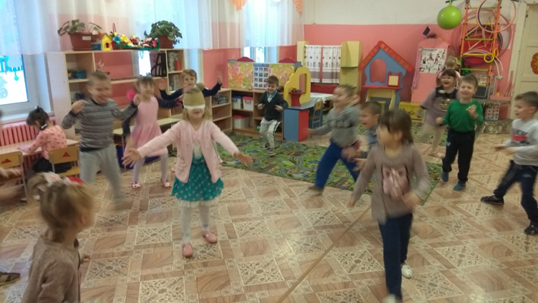

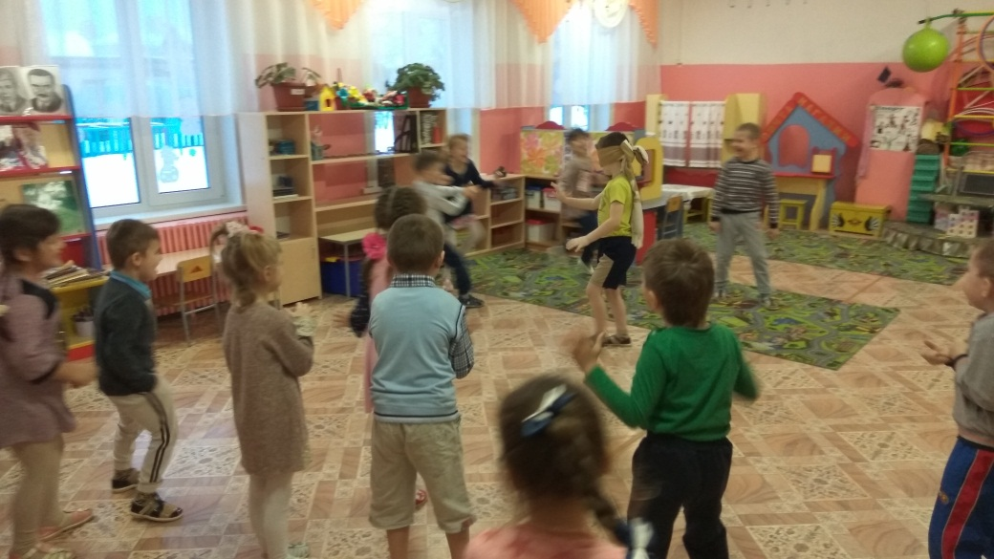

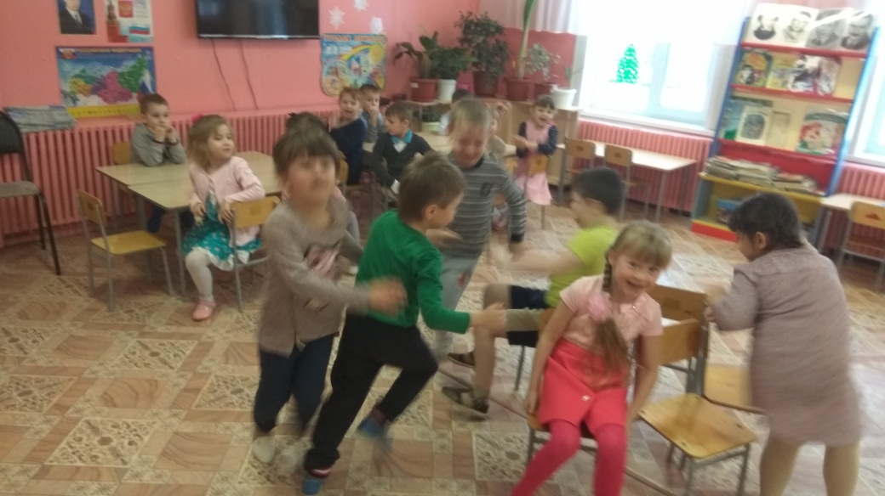

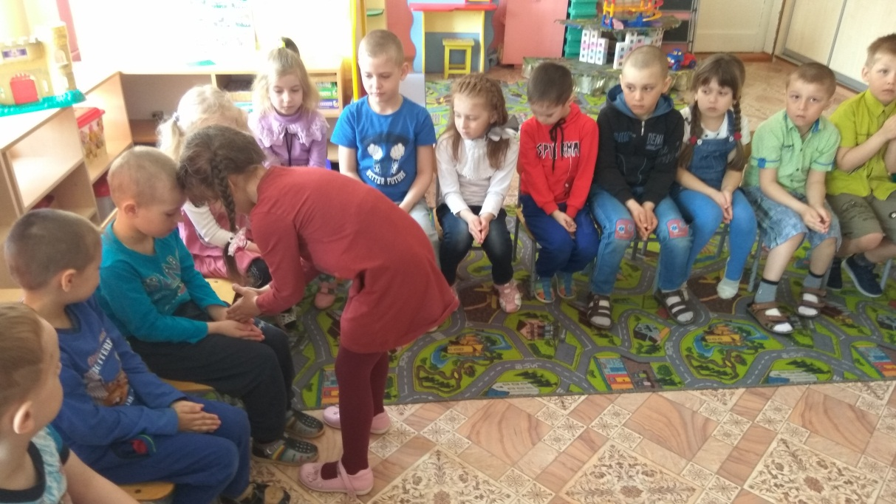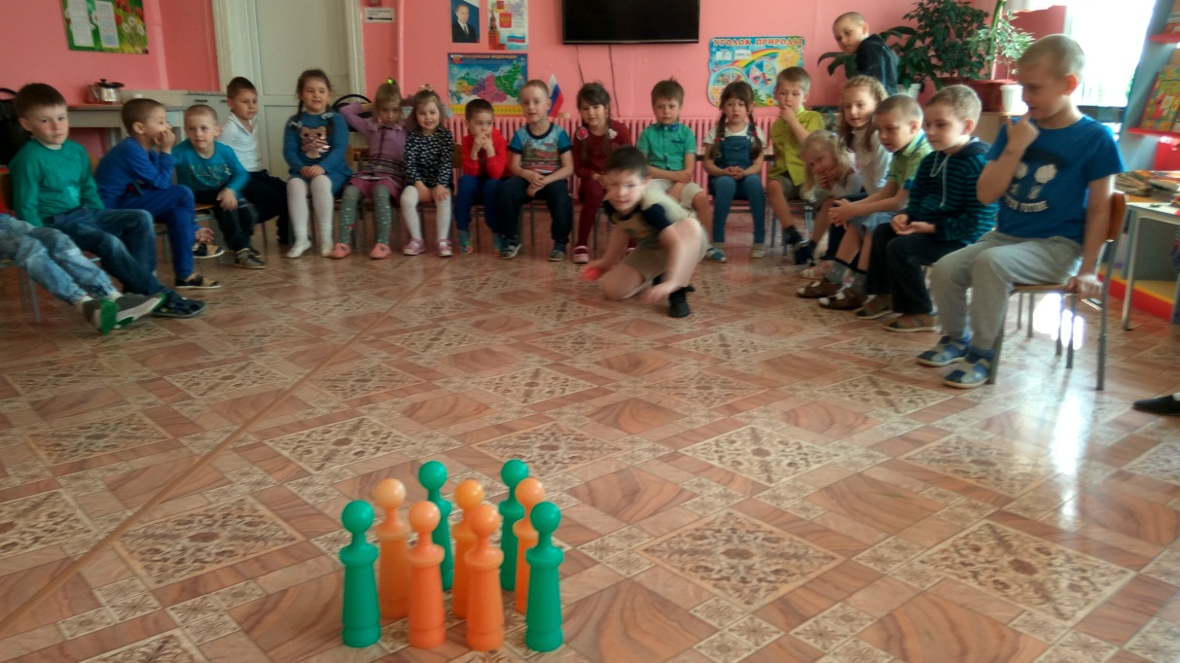**Фоторепортаж проекта** 

